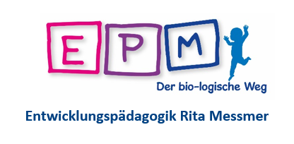
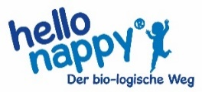

e-learning Programm

hello nappy / windelfrei für Eltern und Fachpersonen
(z.B. Hebammen, Kita-Leiter:innen, Kindergärtner:innen)
Abhalten von Babys

Dieses e-learning Programm wurde im Speziellen für (werdende) Eltern konzipiert, welche ihr Baby abhalten möchten. Er kann jedoch von allen Interessierten durchgeführt werden und dient so als Bereicherung und Erwerb von Wissen und Fertigkeiten.
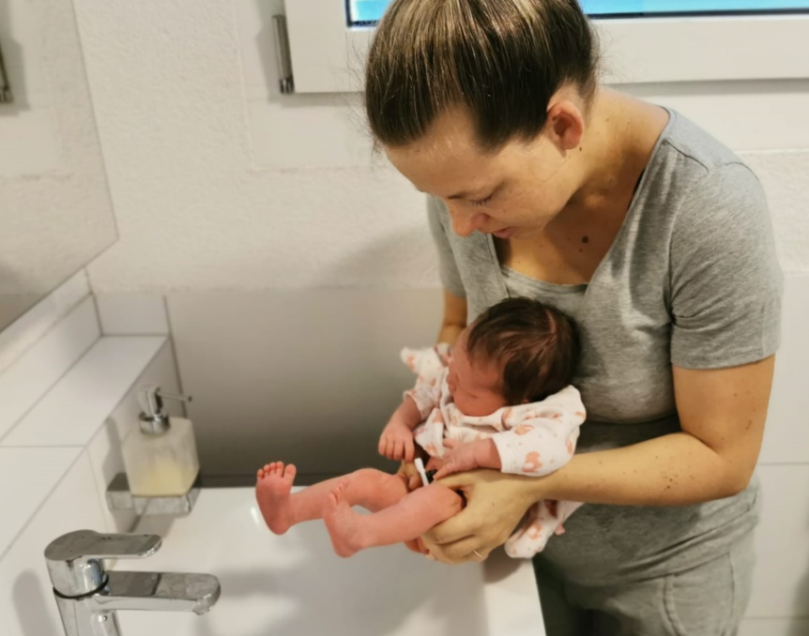

Das Ausscheidungsbedürfnis von Babys verstehen und anwenden.

Schritt für Schritt wird aufgezeigt, wie ein Baby abgehalten wird. Wichtige Hintergrundinformationen, welche das Verständnis des biologischen Grundbedürfnisses des «Abgehaltenwerdens» ab Geburt aufzeigen, werden anschaulich und nachvollziehbar erklärt. Unter Abhalten ist zu verstehen, dass ein Baby über ein Waschbecken, einer Toilette oder ein Töpfchen gehalten wird, damit es seine Ausscheidungen nicht in die Windeln machen muss. Diese Fähigkeit hat jedes Baby bereits ab Geburt und gehört zu seinen Grundbedürfnissen. Da es sich dabei um einen frühkindlichen Reflex handelt, kann das Baby erwarten, dass auf seine Signale entsprechend reagiert wird. Erst das führt zu einer sicheren Bindung. Kein Baby möchte in seinen Ausscheidungen liegen gelassen werden.
Das e-learning Programm macht des Weiteren einen Exkurs in die Erziehungspädagogik nach Rita Messmer (EPM), wo auf wichtige Entwicklungsschritte der Entwicklungspädagogik eingegangen wird – ein gewinnbringender Ausblick, sowohl für das Baby als auch für die Eltern.

Inhalt e-learning Programm
Das e-learning Programm enthält sowohl biologische, anatomische, neurobiologische, physiologische als auch pädagogische Hintergründe und basieren auf neuesten Erkenntnissen aus der Wissenschaft. Folgende Themen werden behandelt:
- Der biologische Weg: Die sensiblen Phasen
- Der Ausscheidungsreflex
- Der gastrokolische Reflex
- Anatomie und Physiologie des Harnsystems
- Wie funktioniert die Darmentleerung?
- Die Drei-Monats-Koliken
- Praktische Umsetzung des Abhaltens
- Väter und Abhalten
- Einsatz von Windeln
- Abhalten = Stress?
- Verpasst – Abhalten nach drei Monaten
- Elterliche Führung als liebevolle Begleitung
- Eltern erzählen von ihren Erfahrungen
- SRF1 Sendung: Gesundheit Heute
- Zu den Personen: Rita Messmer und Géraldine Doubt
- Abschluss: Was ist die Ernte vom Abhalten?

Das e-learning Programm ist abwechslungsreich zusammengestellt worden, indem zwischen Videos, Übungen, Fachartikeln, schriftlichen Auszügen sowie Interviews abgewechselt wird.

Gutschein
Das e-learning- Programm bietet sich zudem ideal als Geschenk für werdende Eltern an: Durch das Verschenken der online-Weiterbildung gibst du den werdenden Eltern die Möglichkeit, sich über das Abhalten zu informieren, zu erkennen, dass es zu den Grundbedürfnissen gehört, um sich im Anschluss persönlich entscheiden zu können, ob sie diesem wichtigen biologischen Aspekt Beachtung schenken möchten – eine Investition in die Zukunft, denn:

- die hohen Kosten für Wegwerfwindeln entfallen.
- die Risiken, dass das spätere Kind nicht von Windeln wegkommt, dass es an Inkontinenz leidet, dass seine Harnblase unterentwickelt ist, dass es an chronischen Harnblaseninfektionen erkrankt, dass es zum Bettnässer wird, sinken erheblich.
- keine 3-Monats-Koliken.
- keinen Stuhlgang in den Windeln.
- das Kind hat von Geburt an taktilen Zugang zu seinen Geschlechtsteilen und lernt sein Ausscheidungsverhalten ganz natürlich kennen.
- keine Windeldermatitis.
- die Umwelt wird nicht mit schwerabbaubaren Wegwerfwindeln belastet (eine Windel benötigt mindestens 500 Jahre bis sie abgebaut ist).
- weniger CO₂-Belastung durch geringere Produktion und Entsorgung von Wegwerfwindeln.
- geringerer Verbrauch von Ressourcen.
- das Kind nicht aufgrund von Ausscheidungsproblemen psychischen Herausforderungen im Alltag begegnen muss.

Ablauf
Nach der Anmeldung und Einzahlung kann das e-learning Programm während vier Wochen über einen von uns verschickten Link abgerufen werden, d.h. er muss nicht an einem Stück durchgeführt werden. Dies gibt den Eltern die Freiheit, diese Weiterbildung zu den Zeitpunkten durchzuführen, welche für sie am besten sind und so lange dabei zu bleiben, wie es für sie stimmig ist – das e-learning Programm kann während dieser Zeit sogar mehrmals durchgeführt werden. Das Startdatum wird durch die Eltern festgelegt.

Kurs-Plattform
Cometas – es sind keine speziellen Kenntnisse oder Computer-Vorrichtungen erforderlich.

Kosten
CHF/€ 98.--, pro Eltern oder pro Person

Abschluss
Auf Wunsch können wir eine Bestätigung verschicken (z.B. für Fachpersonen).

Anmeldung
Anmeldeformular

